Весенним дорогам – безопасное движение

В период с 16 марта 2024 года по 2 апреля 2024 года в ГБПОУ РО «АМТ» проводилась ежегодная профилактическая акция «Весенним дорогам – безопасное движение», направленная на профилактику детского дорожно-транспортного травматизма.

Памятка "Безопасность на дороге для студентов"

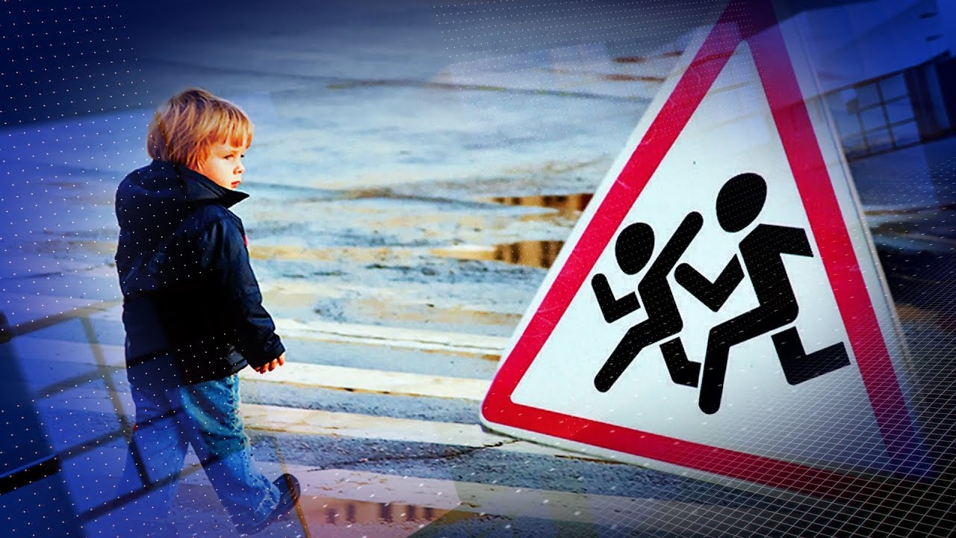

Безопасность дорожного движения – огромный комплекс мероприятий, который, в итоге, обеспечивает безопасность всех участников дорожного движения. Все без исключения имеют прямое отношение к категории «участник дорожного движения», как водители транспортных средств, как пассажиры транспортных средств и, наконец, как пешеходы.
Правила безопасного поведения на дороге:
- Ходить следует только по тротуару, пешеходной или велосипедной дорожке, а если нет - по обочине (по краю проезжей части) обязательно НАВСТРЕЧУ движению транспортных средств.
- Там, где есть светофор дорогу надо переходить только на зеленый сигнал светофора для пешеходов.
- В местах, где нет светофоров, дорогу безопасно переходить по подземному или надземному пешеходному переходу, а при их отсутствии по пешеходному ("зебра").
- Если нет пешеходного перехода, необходимо идти до ближайшего перекрестка. Если по близости нет ни пешеходного перехода, ни перекрестка, дорогу переходи по кратчайшему пути. И только там, где дорога без ограждений и хорошо видна в обе стороны, посмотрев внимательно налево и направо.
- Начинайте переходить дорогу, только после того, как убедитесь, что все машины остановились и пропускают тебя.
- Не переставайте следить за обстановкой на дороге во время перехода.
- Нельзя перелезать через ограждения.
- Если дорога широкая, переждать можно на "островке безопасности".
- Играть в игры на дороге и на тротуаре опасно. Строго запрещено выбегать на проезжую часть из-за деревьев, автомобилей и других объектов, которые мешают водителю увидеть вас вовремя.
- При движении по краю проезжей части дороги в темное время суток обозначьте себя световозвращающим элементом (элементами).
- Не задерживайтесь и не останавливайтесь на проезжей части дороги, в том числе на линии горизонтальной дорожной разметки, разделяющей встречные и попутные потоки транспортных средств, за исключением остановки на островках безопасности.
- При приближении транспортного средства с включенными маячками синего или синего и красного цветов пешеходу запрещается переходить проезжую часть дороги, а пешеход, находящийся на проезжей части дороги, должен покинуть ее, соблюдая меры предосторожности.
- Если вы вышли из автобуса и необходимо перейти на другую сторону, то лучший вариант - это дождаться, когда транспорт отъедет от остановки. Другой вариант - пройти к установленному месту перехода - пешеходному переходу, обозначенному дорожным знаком или разметкой, либо пройти к месту установки светофора и лишь здесь безопасно перейти дорогу.
- Даже на дорогах, где редко проезжает транспорт, во дворах домов, нужно быть всегда внимательным и не забывать о своей безопасности. Не переходить дорогу не посмотрев вокруг, ведь автомобили неожиданно могут выехать из переулка.
- При ожидании транспорта стойте только на посадочных площадках, на тротуаре или обочине.
Помните, от вашей дисциплины на дороге зависит ваша безопасность и безопасность окружающих людей. Желаем ВАМ счастливого пути!

